Thème: planète

slovni-zasoba32

l’affluent

le ruisseau

la taille

le débit = [quantité](http://www.linternaute.com/dictionnaire/fr/definition/quantite/) [d'un](http://www.linternaute.com/dictionnaire/fr/definition/d-un/) [liquide](http://www.linternaute.com/dictionnaire/fr/definition/liquide-1/), [d](http://www.linternaute.com/dictionnaire/fr/definition/d/)'[électricité](http://www.linternaute.com/dictionnaire/fr/definition/electricite/), [de](http://www.linternaute.com/dictionnaire/fr/definition/de-1/) [véhicules](http://www.linternaute.com/dictionnaire/fr/definition/vehicule/)... [qui](http://www.linternaute.com/dictionnaire/fr/definition/qui/) [s](http://www.linternaute.com/dictionnaire/fr/definition/s/)'[écoule](http://www.linternaute.com/dictionnaire/fr/definition/ecouler/) [ou](http://www.linternaute.com/dictionnaire/fr/definition/ou/) [est](http://www.linternaute.com/dictionnaire/fr/definition/est/) [fourni](http://www.linternaute.com/dictionnaire/fr/definition/fourni/), [dans](http://www.linternaute.com/dictionnaire/fr/definition/dans/) [un](http://www.linternaute.com/dictionnaire/fr/definition/un/) [temps](http://www.linternaute.com/dictionnaire/fr/definition/temps/) [donné](http://www.linternaute.com/dictionnaire/fr/definition/donne-1/).

[*Le*](http://www.linternaute.com/dictionnaire/fr/definition/le/) *débit* [*de*](http://www.linternaute.com/dictionnaire/fr/definition/de-1/)[*la*](http://www.linternaute.com/dictionnaire/fr/definition/la-1/)[*rivière*](http://www.linternaute.com/dictionnaire/fr/definition/riviere/)*,* [*le*](http://www.linternaute.com/dictionnaire/fr/definition/le/) *débit* [*de*](http://www.linternaute.com/dictionnaire/fr/definition/de-1/)[*voitures*](http://www.linternaute.com/dictionnaire/fr/definition/voiture/)*.*

se déverser en mer/ se jetter dans la mer / rejoindre la mer

le cours d’eau

prendre sa source à …

traverser un territoire d’est en ouest

l’estuaire = partie terminale d'un fleuve, de forme évasée et où la mer remonte. C'est une zone de mélange entre eaux douces et eaux marines.

évaser = élargir l’ouverture

le transport fluvial

**Les fleuves et rivières ont des caractéristiques bien distinctes qui les différencient. La principale est que les rivières sont des affluents des fleuves, et jamais l'inverse.**

[Fleuve](http://www.futura-sciences.com/planete/actualites/climatologie-fleuve-amazone-nest-pas-source-emission-carbone-51129/), rivière ou ruisseau ? Pour beaucoup de personnes, la différence entre une rivière et un fleuve est la taille du cours d'eau, ou son [débit](http://www.futura-sciences.com/tech/definitions/internet-debit-1849/). Ce n'est pas si loin de la vérité, puisque l'Amazone, [le Nil](http://www.futura-sciences.com/planete/definitions/geographie-nil-4281/), l'Amour ou encore le Yangzi Jiang (Yang Tsé) sont des fleuves de plusieurs milliers de kilomètres, au débit important. Toutefois, ce n'est pas exactement ce qui les distingue des [rivières](http://www.futura-sciences.com/planete/questions-reponses/eau-rivieres-france-sont-elles-polluees-4834/).

**À chaque fleuve, un estuaire**

Les rivières et les fleuves font partie d'un vaste réseau hydrographique, où seuls les fleuves se déversent en mer. Un fleuve termine sa course dans l'océan, la mer ou une mer intérieure. Ainsi, l'Amazone se jette dans l'Atlantique, l'Amour dans le Pacifique et le [Jourdain](http://www.futura-sciences.com/planete/actualites/oceanographie-eaux-mer-rouge-solution-sauver-mer-morte-44153/) dans la [mer Morte](http://www.futura-sciences.com/planete/definitions/oceanographie-mer-morte-13138/).

Une rivière est un affluent d'un fleuve. Elle se jette dans une rivière, qui se jette dans une autre qui se jette dans un fleuve, par exemple. En aucun cas une rivière ne rencontre l'[Atlantique](http://www.futura-sciences.com/planete/actualites/oceanographie-extreme-video-coeur-vague-geante-belharra-pays-basque-51936/), le Pacifique ou une quelconque mer. (À noter qu'il existe des fleuves côtiers. Ce terme désigne de petits cours d'eau se jetant dans la mer ou l'océan mais qui ne sont pas des rivières.)

**Fleuves de France et du monde**

En France, il existe plus d'une cinquantaine de fleuves, dont le plus grand est la Loire, avec plus d'un millier de kilomètres de long. Il prend sa source en [Ardèche](http://www.futura-sciences.com/planete/dossiers/geographie-promenade-ardeche-827/), traverse la France d'est en ouest pour rejoindre l'Atlantique au niveau de l'[estuaire](http://www.futura-sciences.com/planete/definitions/terre-estuaire-3828/) au Fresne-sur-Loire. Le fleuve le plus grand d'Europe est la Volga, en [Russie](http://www.futura-sciences.com/sciences/actualites/astronautique-russie-teste-nouveau-lanceur-famille-soyouz-51271/).

Mais de tous les fleuves, le plus atypique est l'Okavango (voir photo ci-dessous). C'est le seul fleuve au monde qui ne rejoint pas l'océan. Ce dernier est pourtant bien un fleuve, mais le delta qu'il forme est situé dans le [désert](http://www.futura-sciences.com/planete/definitions/desert-desert-16017/) du Kalahari.

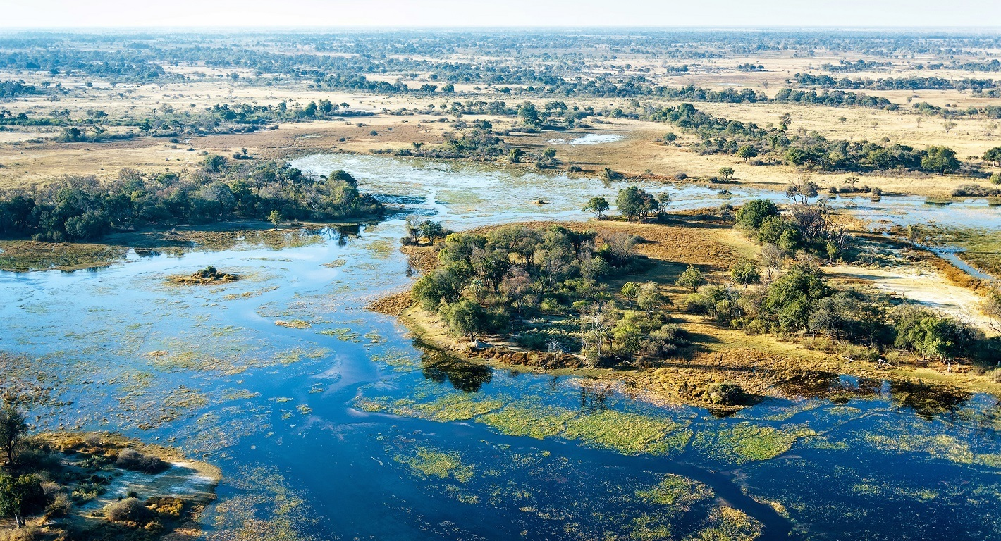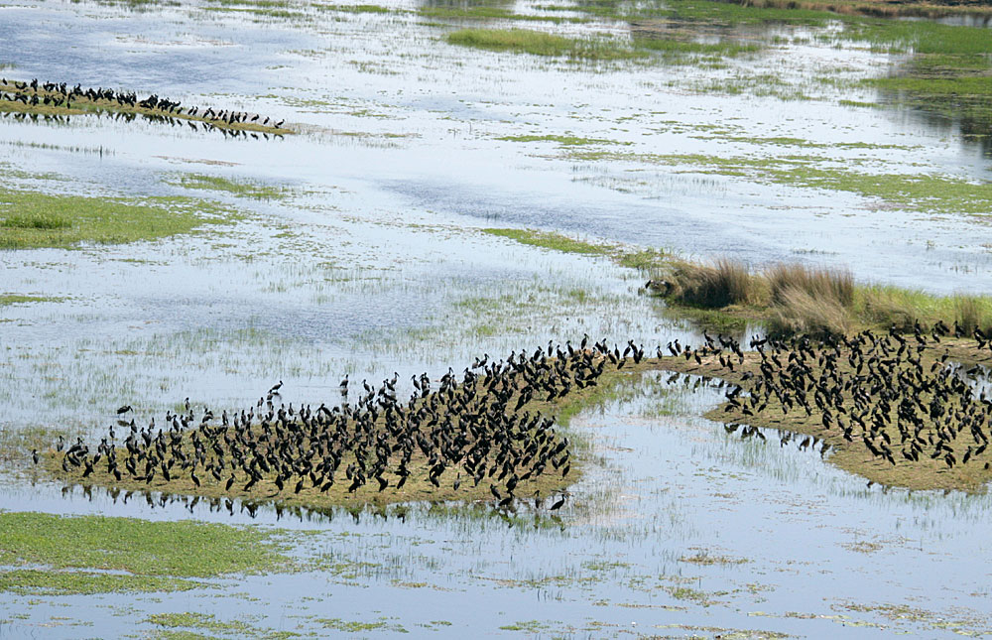

http://www.futura-sciences.com/planete/questions-reponses/eau-difference-fleuve-riviere-5938/

**Exercice lexical**

**Complétez avec les expressions du texte.**

Cette explication n’est pas ………………………… de la vérité.

L'Amazone, [le Nil](http://www.futura-sciences.com/planete/definitions/geographie-nil-4281/), l'Amour ou encore le Yangzi Jiang (Yang Tsé) sont des fleuves au ………………………… important.

Un fleuve termine sa ………………………… dans l'océan.

Une rivière se ………………………… dans une autre rivière ou dans un fleuve.

La Loire ………………………… sa source en [Ardèche](http://www.futura-sciences.com/planete/dossiers/geographie-promenade-ardeche-827/), traverse la France d'………………………… pour rejoindre l'Atlantique.

C:\Users\xmazoch\Desktop\ZAKAZKY\2010\055smerdova-ikonky\web\icons\literatura32.png**Sources bibliographiques et autres :**

http://www.futura-sciences.com/planete/questions-reponses/eau-difference-fleuve-riviere-5938/

https://www.safaribookings.com/okavango/photos